- ADIM
2021-2022 Eğitim-Öğretim Yılı Bahar Yarıyılı itibari ile öğrencilerimizin ders uygulama başvuruları https://muys.sakarya.edu.tr/ adresi üzerinden gerçekleştirilmeye başlanmış olup öğrencilerimizin evrak kontrolleri de bu platform üzerinden yürütülmeye devam edecektir.

Uygulamanın ilk aşaması “öğrenci girişleri”nin yapılması olacaktır.
Danışman öğretim elemanlarımızın e-posta adresleri ile TC numaralarını şifre olarak kullanarak sisteme giriş yapabilerceklerdir.

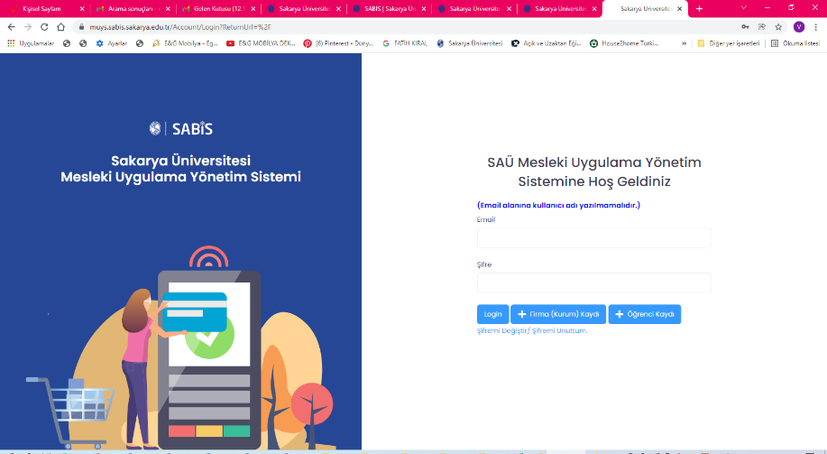

2. ADIM
Sol tarafta yer alan “Öğrenciler” sekmesine giriş yapılır

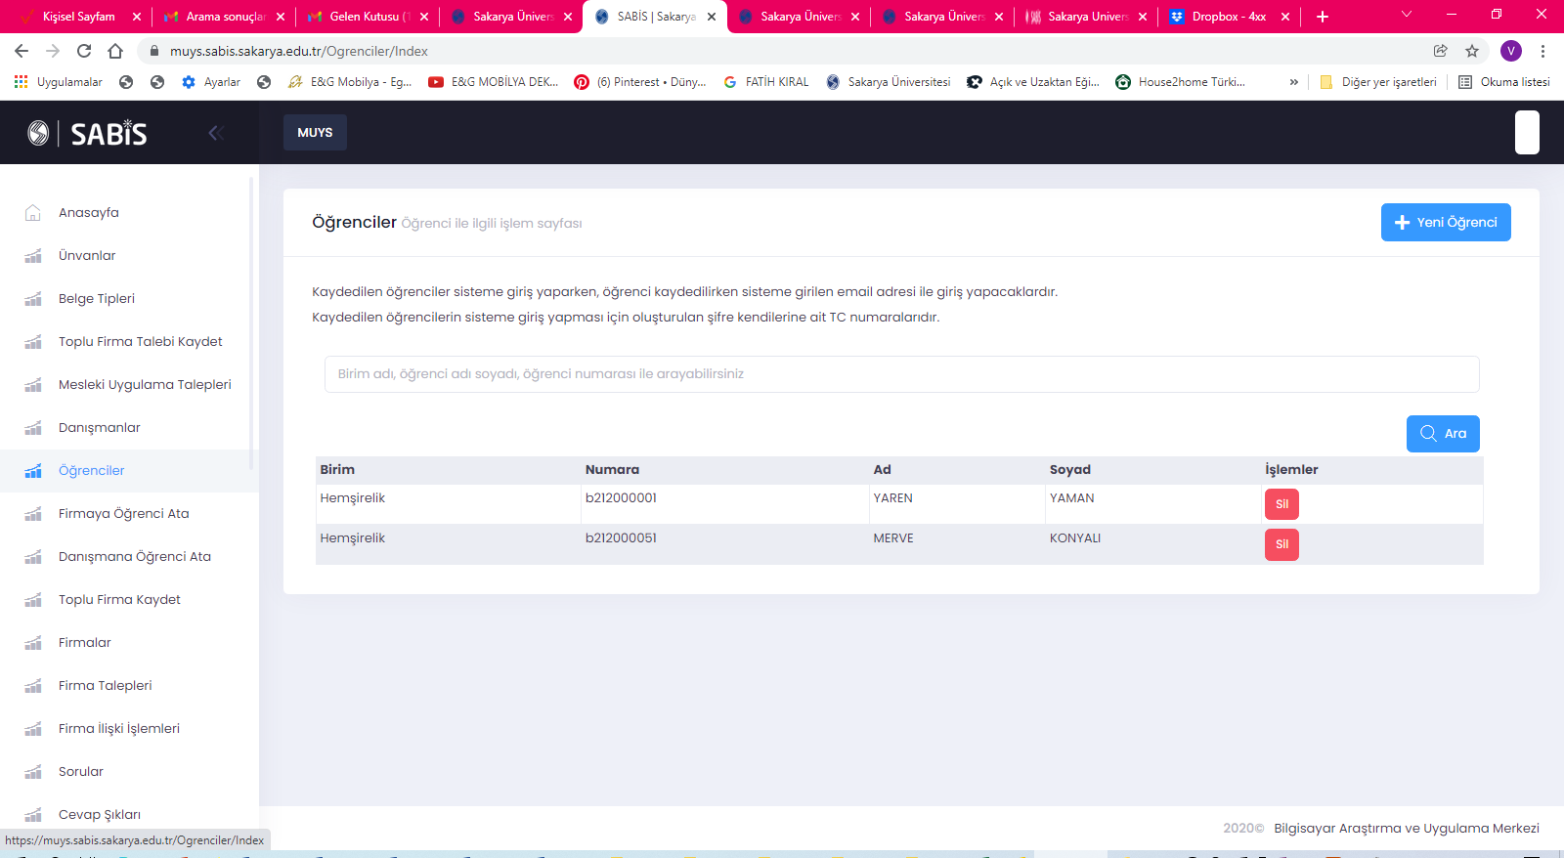

3. ADIM

Sağ üst koşede yer alan “Yeni Öğrenci” sekmesine girilir

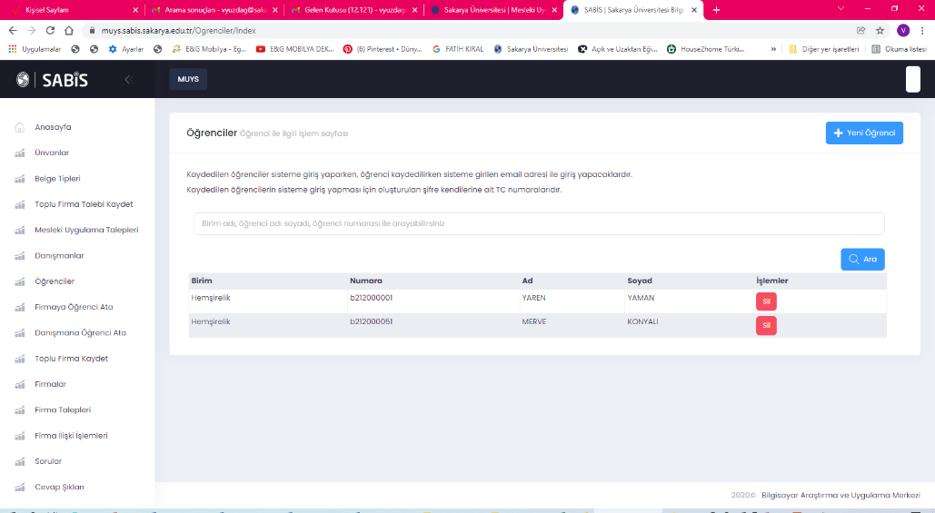

4. ADIM

Danışmanlığını yürüttüğünüz öğrenci numarası yazılarak ARA butonu ile öğrenci bilgileri ekrana getirilir ve kayıt gerçekleştirilir.

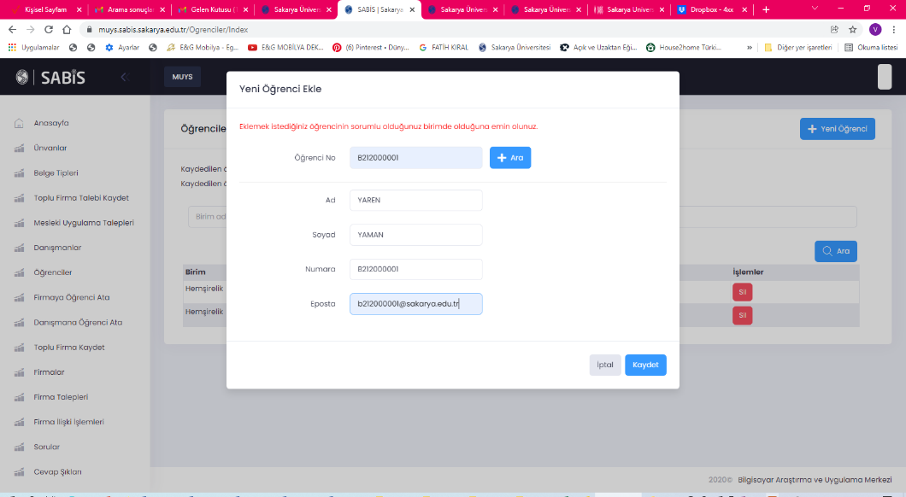

5. ADIM

Sol tarafta yer alan “Firmaya Öğrenci Ata” sekmesine ve sağ üst köşede yer alan “Yeni Atama” sekmesine giriş yapılır.

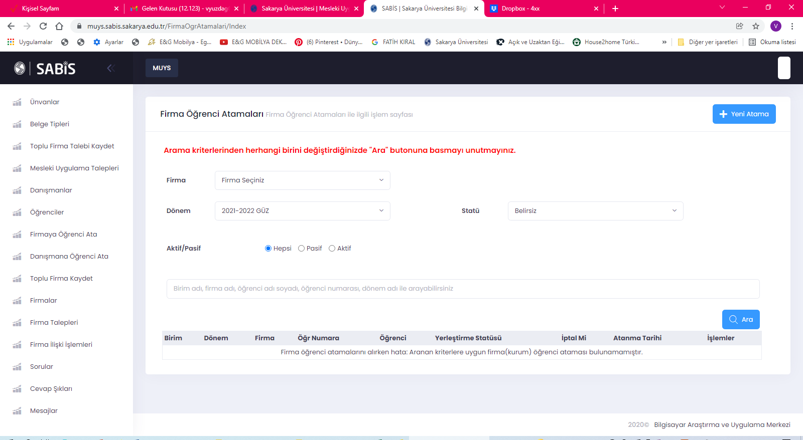

6. ADIM
“Kuruma Yerleşme Statüsü (İşletmede Mesleki Eğitim/Ders Uygulaması”,
“Dönem (2023-2024 Bahar Yarıyılı)”
“Firma (Sakarya Eğitim ve Araştırma Hastanesi”
“Öğrenci ismi”
seçilir

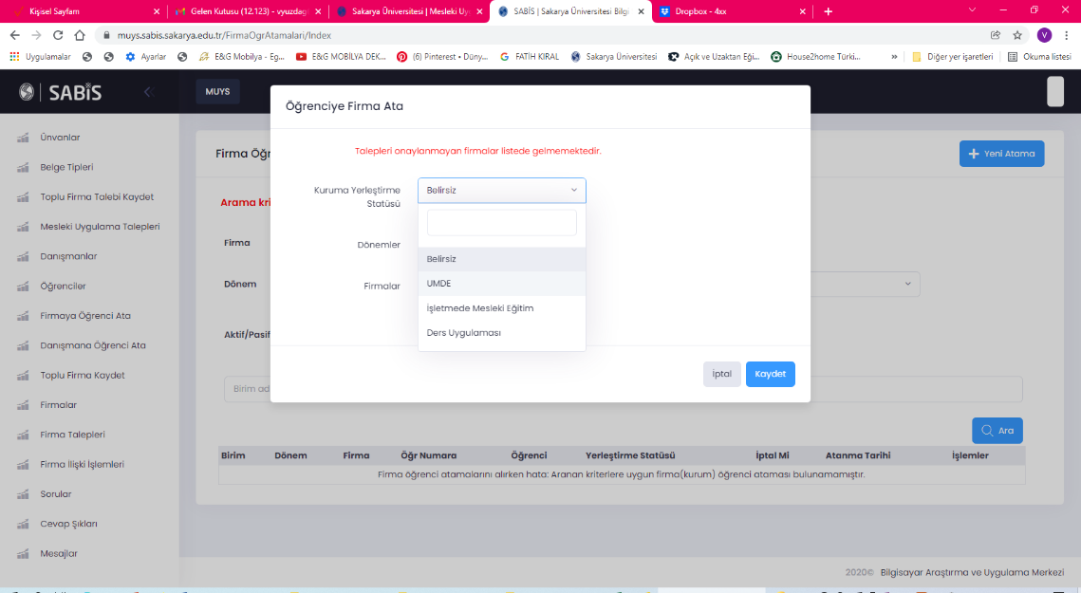

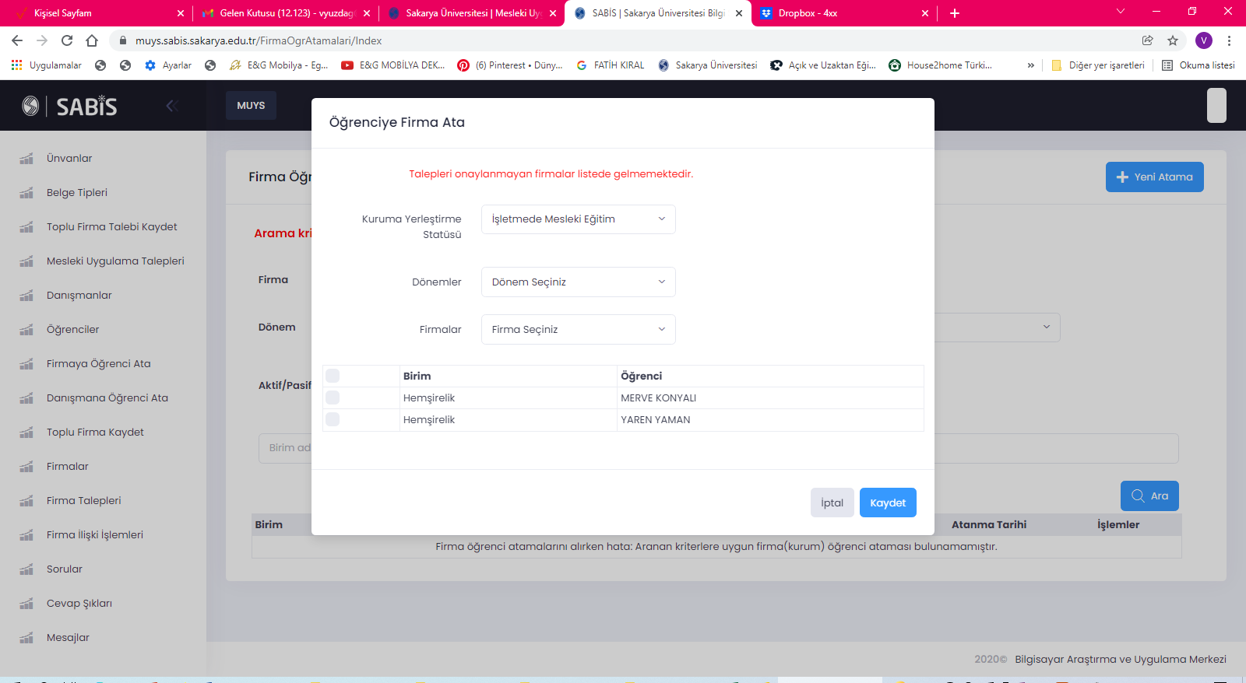

Öğrenci girişleri ve firma atamaları tamamlandıktan sonra, öğrencilere danışman atanması işlemi Danışman tarafından gerçekleştirilecektir.
Daha sonraki aşamada ise, uygulama başvurusunda bulunan öğrencilerin belge kontrolleri Danışmanları tarafındın sistem üzerinden yürütülecektir.

